《程序设计课程设计》实验报告

实验名称 《job shop系统程序设计》概要设计<命令行>

班 级 2017211304

组 号 1-4+17班50

姓 名 陈健 陈萧尧

1．用户界面设计

1.1 用户界面：
命令行版本：
键盘输入：<产品数目> <空格><机器数目><\n>
<工序指定机器号><空格><工序加工时间>...<\n>

文件输入：
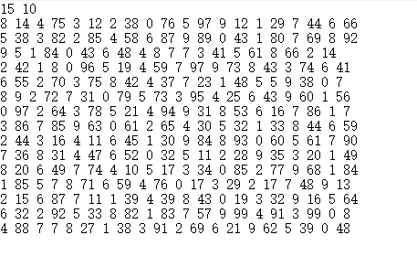

输出：
命令行输出：<M><机器号><空格><(><起始时间,产品号-工序号,终止时间><空格><)>...<\n>
<Time Used:><程序运行时间><s><\n>
<End Time:><最短完工时间><\n>
文件输出：
命令行形式
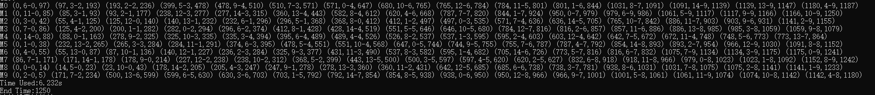
文件形式：
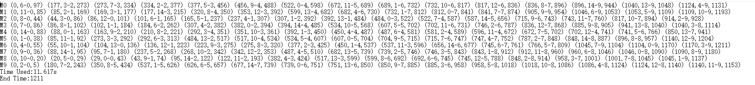

甘特图输出：
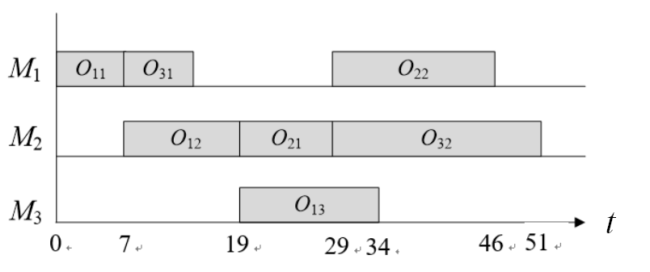
动画版本：
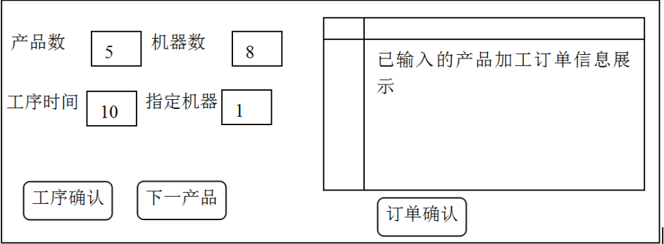

3 高层数据结构设计
(包括：重要的数据常量定义、数据变量定义，即各模块要共享的数据类型和参数设计，相当于头文件内容，加文字描述)
3.1全局常量/变量定义
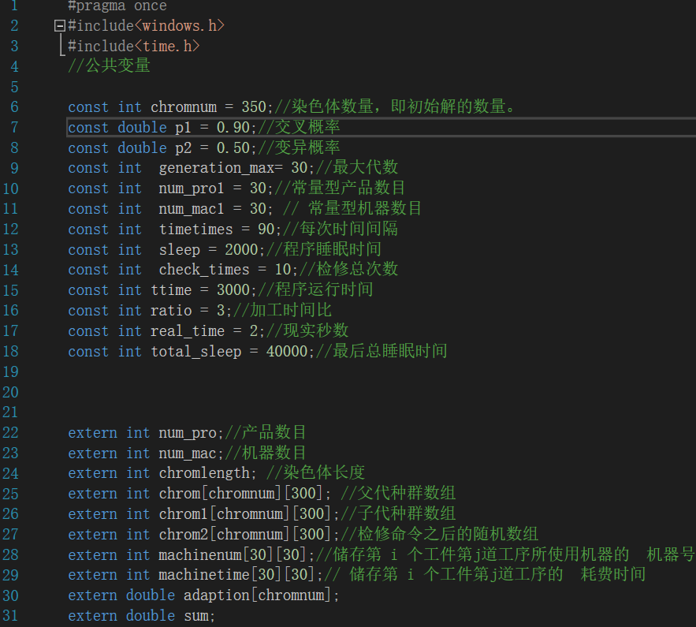

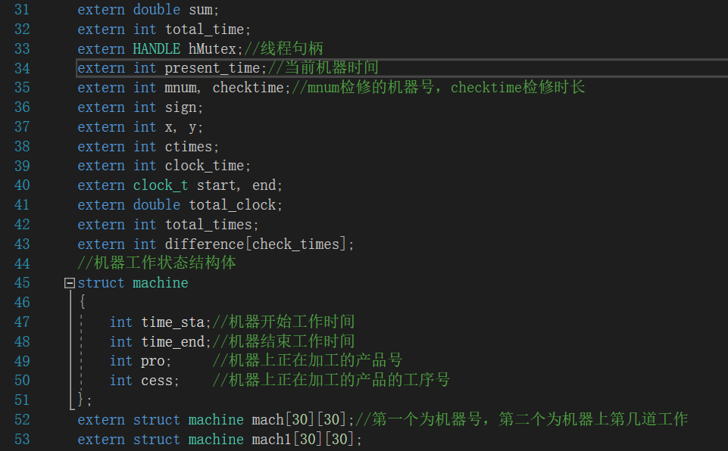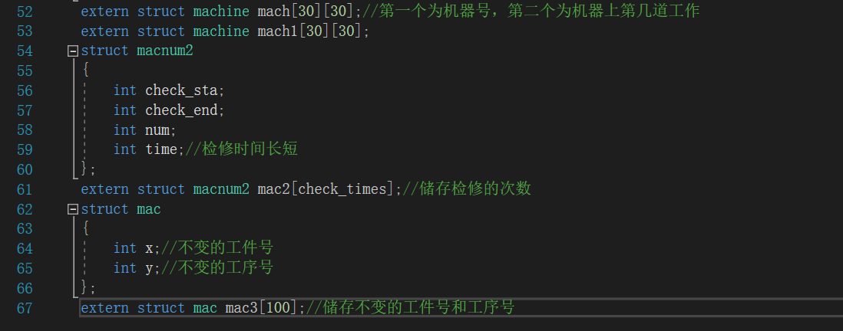
4 系统模块划分

4.1 系统模块结构图

Main.cpp

output.cpp

roulette.cpp

adapt_count.cpp

input.cpp

Working.cpp
compare.cpp
ppc.cpp

模块名称：
Main.c
主控函数
input.cpp
完成对文件或键盘输入的订单数据获取，保存到公共变量中。
Output.cpp
对染色体（及工件工序排序）进行输出，并输出适应度最佳值。
ppc.cpp(Produce_parent_child.cpp)
处理父代与子代染色体之间的关系（创建种群，交叉，变异，相互赋值比较）
roulette.cpp
储存与轮盘赌算法有关的函数
adapt_count.cpp
处理与适应度有关的问题，（适应度计算，比较等）
compare.cpp
处理染色体排序问题，以便确定优秀个体
Working.cpp
处理与检修有关的问题，创建线程1使检修命令能够随时输入，创建线程2使得甘特图动态输出。

4.2各模块函数说明
序号 |  | 函数原型 |  | 功能 |  | 参数 |  | 返回值
1 |  | int main(void) |  | 主函数，调用子函数 |  | 无参数 |  | 返回0，程序结束
2 |  | Void input_com（） |  | 实现命令行输入，程序运行开始时被主函数调用来输入数据 |  | 无参数 |  | 无返回值
3 |  | Void input_file（） |  | 实现命令行输入，程序运行开始时被主函数调用来输入数据 |  | 无参数 |  | 无返回值
4 |  | Void Wheel_cre（） |  | 轮盘赌算法轮盘创建。主程序循环开始时被主函数调用来创建轮盘 |  | 无参数 |  | 无返回值
5 |  | Void wheel_choose（） |  | 轮盘赌算法选择。在交叉算法前被调用产生选择两条染色体 |  | 无参数 |  | 返回被选择染色体的编号
6 |  | void cross(int k, int l, int a) |  | 交叉算法函数，父代产生子代时被调用 |  | K,l,a |  | 无返回值
7 |  | double adapt_count(int i) |  | 父代染色体适应度计算，被adapion_comare适应度比较函数以及染色体求和函数和主函数调用来计算适应度 |  | i:染色体编号 |  | 返回适应度
8 |  | double adapt_count1(int i) |  | 子代染色体适应度计算，调用同上 |  | i:染色体编号 |  | 返回适应度
9 |  | void sum_adapt() |  | 父代染色体适应度求和，被Wheel_cre轮盘创建函数调用来适应度求和 |  | 无参数 |  | 无返回值
10 |  | Void data_translation（） |  | 将子代数值赋值给父代，被主函数调用 |  | 无参数 |  | 无返回值
11 |  | double Rand （） |  | 生成0到1之间的两位随机小数，被主函数调用来判断是否进行交叉与变异 |  | 无参数 |  | 返回产生的随机小数
12 |  | void chromcreate(int i); |  | 创建随机种群，被主函数调用 |  | 参数为需要赋值的染色体末编号 |  | 无返回值
13 |  | void variation（int i） |  | 对某条染色体进行变异操作，被主函数调用 |  | 需要变异的染色体编号 |  | 无返回值
14 |  | void adaption_compare(void) |  | 父代染色体按适应度排序，被主函数调用 |  | 无返回值 |  | 无返回值
15 |  | void adaption_compare1(void) |  | 子代染色体按适应度排序，被主函数调用 |  | 无返回值 |  | 无返回值
16 |  | Void replace () |  | 父代最优替换子代最差，实现精英策略，被主函数调用 |  | 无返回值 |  | 无返回值
17 |  | Void output_com（） |  | 实现命令行输出，被主函数调用 |  | 无返回值 |  | 无返回值
18 |  | Void output_file（） |  | 实现文件输出，被主函数调用 |  | 无返回值 |  | 无返回值
19 | void rearrangement() |  | 在输入检修命令之后随机生成染色体，要求不能改变已经加工的工件的排序 |  | 无参数 |  | 无返回值
20 | int adapt_count2(int i) |  | 计算染色体i的加工总时间并返回 |  | 待计算的染色体序号 |  | 加工总时间
21 | void short_DNA() |  | 计算加工时间最短的染色体序列 |  | 无参数 |  | 无返回值
22 | DWORD WINAPI check(LPVOID pPararneter) |  | 创建程序运行时随时能够输入检修命令的线程
23 | DWORD WINAPI working_printf(LPVOID pPararneter) |  | 创建能够动态输出甘特图的线程
24 | void output_picture1(int HI) |  | 输出甘特图 |  | 当前时间 |  | 无返回值

4.3 函数调用图示及说明

main

input_com

input_file

replace

adaption_compare

output_file

adaption_compare1

adapt_count1

output_com

data_translation

adapt_count

sum_adapt

wheel_cre

chromcreate

DWORD WINAPI working_printf(LPVOID pPararneter)

Rand

Rand

cross

DWORDWINAPI check(LPVOID pPararneter)
output_com
output_file

void output_picture1(int HI)

void short_DNA()
void rearrangement()

5 高层算法设计
（用伪代码、NS图或者自然语言描述清楚核心算法的程序设计思路）
说明重要的控制策略算法思路；
1 随机生成某个数量的染色体（工件工序排列），数量30
While（1）
｛
2 计算适应度
3 按适应度算出比例。采用轮盘赌算法选出父代，交叉（概率p1）,再对子代进行 变异（概率0.02）再将父代最优替换掉子代最差（精英策略）。
4 判断条件 ，超过一定代数 ， 则结束循环
｝
5 计算出此时染色体的适应度分之一，即为最短工作时间。
6输出工作序列。
7.输出最短时间的甘特图
8.创建线程1，用于随时接受检修命令。接受检修命令后生成一定数量的新染色体序列，但要保持已经加工的工序序列不再改变，将之后的序列随机排列，计算最优加工序列，更新父代序列。将检修时间加入正在加工或者机器检修前的工序之后计算最佳时间，最后输出甘特图时需要减去这部分的图像、
9.创建线程2，用于动态输出甘特图，计算当前时间，只输出开始至当前时间的加工序列的甘特图。
10.输出工作序列，输出最短时间的甘特图，输出文件，结束程序。
教师评语：

